#### 微课时13　光合作用



|  |
| --- |
| 说明植物细胞的叶绿体从太阳光中捕获能量，这些能量在二氧化碳和水转变为糖类与氧气的过程中，转换并储存为糖分子中的化学能 |



一、 探索光合作用原理的部分实验

1. 1941年，美国科学家鲁宾和卡门利用同位素标记法证明：光合作用释放的氧气来自________。

2. 20世纪40年代，美国科学家卡尔文利用____________最终探明了CO2在光合作用中转化成有机物中________的途径。

3. 1954年，美国科学家阿尔农发现，在光照下，叶绿体可合成________。

二、 光合作用的过程图解

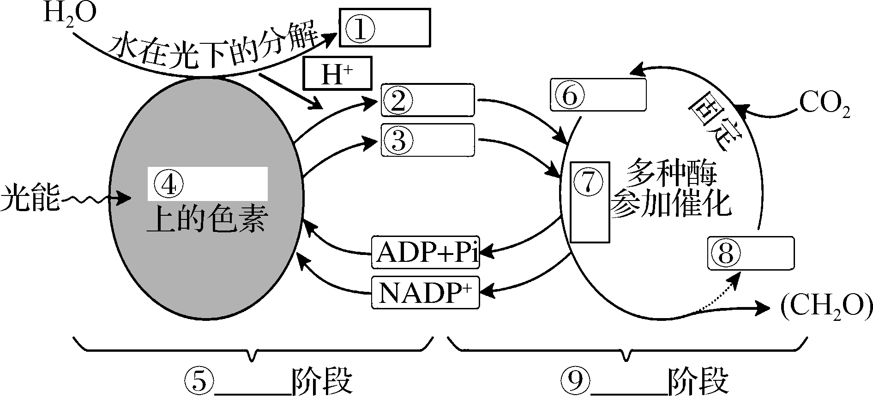

三、 光合作用的过程：光反应、暗反应的区别与联系

|  |  |  |  |
| --- | --- | --- | --- |
| 项目 | | 光反应 | 暗反应(碳反应) |
| 区  别 | 场所 | 叶绿体类囊体的薄膜上 | 叶绿体的基质中 |
| 物质  变化 | 2H2O____________  ADP＋Pi____________ | CO2固定：C5＋________2C3  C3的还原：2C3＋NADPH([H])______＋C5 |
| 能量  变化 | 光能→________________ | ________________→稳定的化学能 |
| 实质 | | 把________和________转变成有机物，同时把光能转变为化学能储存在有机物中 | |

联

系,光反应为暗反应提供______________，暗反应为光反应提供________，没有光反应，暗反应无法进行，没有暗反应，有机物无法合成

四、 环境因素对光合作用的影响

1. 光照强度：在一定范围内，光合速率随光照强度的增强而______，超过____________点，光合速率不再增加。

2. 温度：可影响光合作用________的活性。

3. 二氧化碳浓度：在一定范围内，光合作用速率随二氧化碳浓度的增加而________，达到一定程度(二氧化碳饱和点)后，光合速率维持在一定的水平，不再增加。

4. 水：光合作用的原料之一，缺少时光合速率会________。



易错提醒1　光照强度对光合作用强度的影响(图形解读)

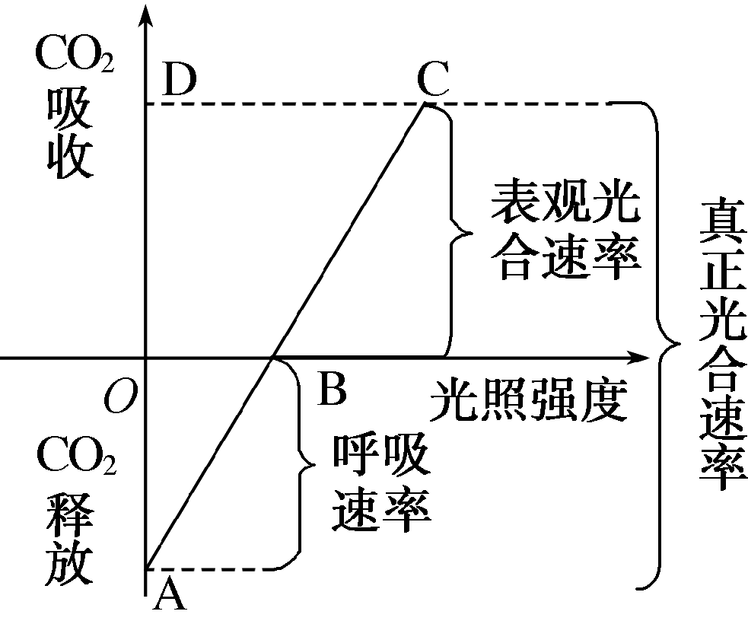

(1) 原理分析：光照强度影响光合速率的原理是通过影响光反应阶段，制约ATP和NADPH的产生，进而制约暗反应阶段。

(2) 图像分析：A点时只进行细胞呼吸；AB段随着光照强度的增强，光合作用强度也增强，但是仍然小于细胞呼吸强度；B点时代谢特点为光合作用强度等于细胞呼吸强度；BC段随着光照强度的增强，光合作用强度也不断增强；C点对应的光照强度为光饱和点，限制C点的环境因素可能有温度或二氧化碳浓度等。

易错提醒2　温度改变对光合作用的影响：温度改变时，不管是光反应还是暗反应均会受影响，但主要影响暗反应，因为参与暗反应的酶的种类和数量都比参与光反应的多。



例题　(2024届·南京六校学业水平合格考模拟)下图是某植物叶肉细胞中光合作用和细胞呼吸的物质变化示意简图，其中①～⑤为生理过程，a～h为物质名称。据图分析回答下列问题：

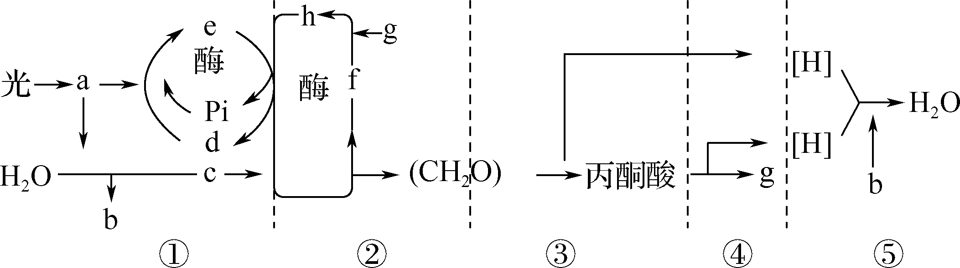

(1) 物质a分布在叶绿体的________________。

(2) 过程④发生的场所是________________。

(3) 在上述①～⑤过程中，能够产生腺苷三磷酸的生理过程有________(用图中数字回答)。

(4) 在光合作用过程中，三碳化合物被还原成糖类等有机物过程中，需要光反应提供________(用图中字母回答)。图中g表示的物质是________________。



一、 选择题

1. (2023届·江苏合格考)如图是植物光合作用暗反应阶段的部分过程示意图，其中物质X代表的是(　　)

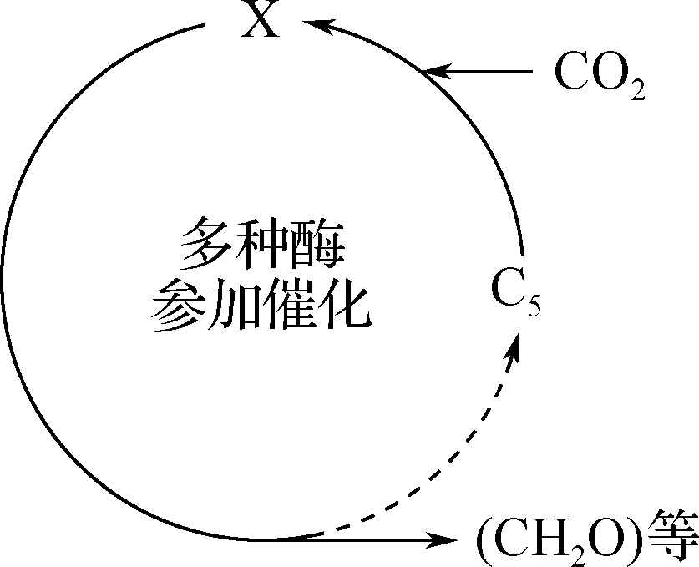

A. H2O　　 B. O2

C. C3　　 D. [H]

2. (2024届·江苏省学业水平合格考模拟)光合作用发生的部位是(　　)

A. 叶绿体的基质 B. 叶绿体的内膜

C. 叶绿体的类囊体 D. 叶绿体

3. (2023届·徐州合格考模拟)1864年，德国科学家萨克斯将绿色叶片放在暗处几小时，然后把此叶片一半遮光，一半曝光，经过一段时间后，用碘蒸气处理叶片，成功地证明了(　　)

A. 光合作用的产物是水

B. 光合作用的产物有淀粉

C. 光合作用的场所在叶绿体

D. 光合作用产物中的氧气来自反应物中的水

4. (2023届·连云港市合格考模拟)如图表示光合作用的一个阶段，下列有关说法正确的是(　　)

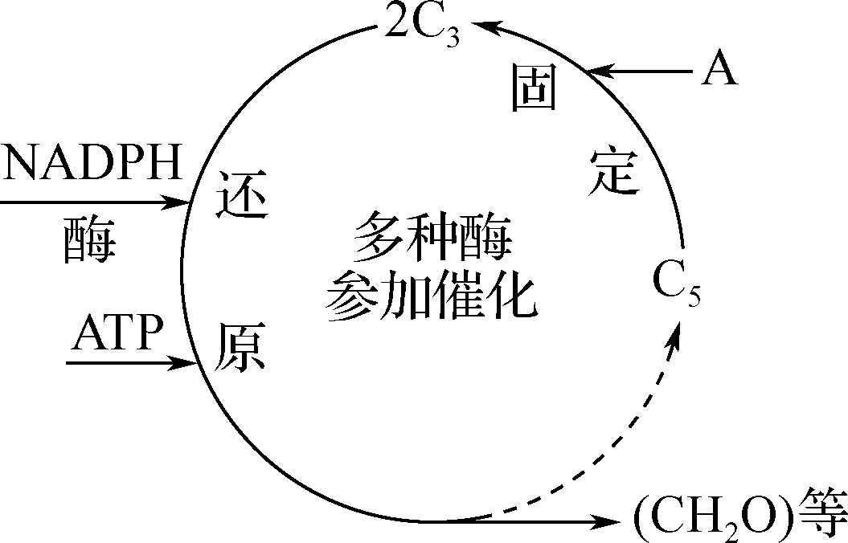

A. 该过程表示光反应阶段

B. 该过程表示暗反应阶段

C. 图中A物质是氧气

D. 该过程必须在黑暗条件下才能进行

5. 用14CO2追踪光合作用中碳原子的转移途径，正确的是(　　)

A. CO2→五碳化合物→三碳化合物 B. CO2→三碳化合物→葡萄糖

C. CO2→三碳化合物→五碳化合物 D. CO2→葡萄糖→五碳化合物

6. (2024届·盐城市学业水平合格考模拟)右图所示为叶肉细胞光合作用强度与光照强度关系曲线图。下列有关叙述错误的是(　　)

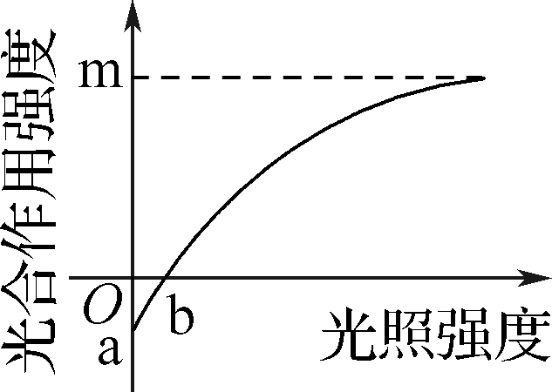

A. a点细胞只进行呼吸作用

B. b点细胞光合作用强度与呼吸作用强度相等

C. 超过一定的光照强度，光合速率不再上升

D. 适当提高CO2浓度，m点不会发生变化

7. (2023届·连云港市合格考模拟)下列措施不利于提高大棚中蔬菜产量的是(　　)

A. 合理密植　　 B. 夜间适当补充光照

C. 适当增加二氧化碳浓度　　 D. 采用绿色塑料薄膜盖顶

8. (2024届·常州三中学业水平合格考模拟)依据光合作用的基本原理判断，下列有关叙述正确的是(　　)

A. 光反应不需要酶

B. 影响光反应的因素不会影响暗反应

C. 光合作用释放的氧气中的氧元素来自水

D. 光反应只能在光照条件下进行，暗反应只能在黑暗条件下进行

9. 如图表示在不同光照强度下某植物的氧气释放速率。该植物在2 000 lx光照强度下，每小时光合作用产生的氧气量是(　　)

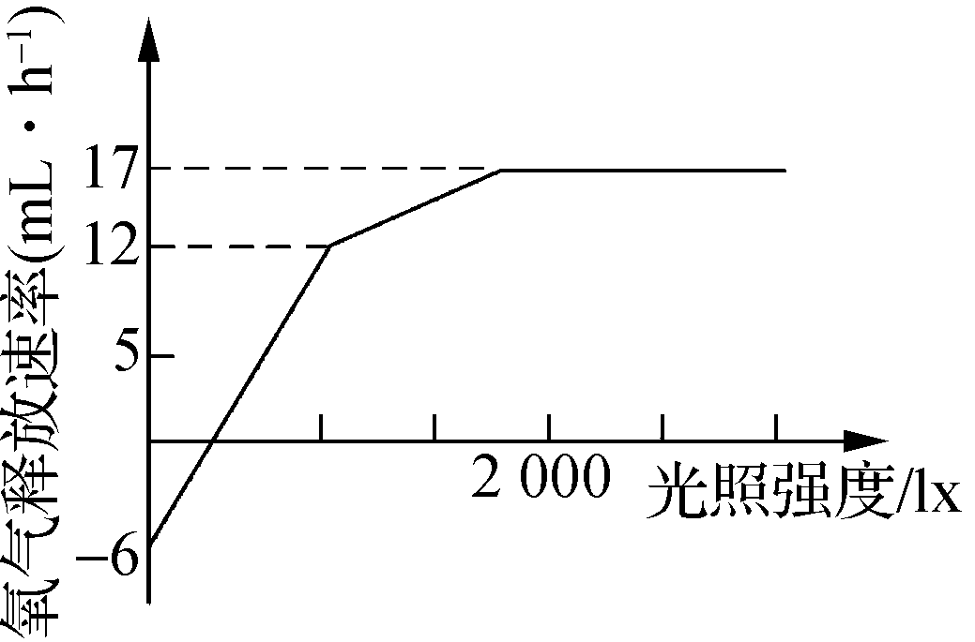

A. 12 mL B. 17 mL

C. 18 mL D. 23 mL

10. (2023届·江苏合格考)下列措施有利于提高玉米等粮食作物产量的是(　　)

A. 减少光照面积　　 B. 缩短光照时间

C. 适当增施农家肥　　 D. 降低光照强度

二、 非选择题

11. (2023届·徐州市合格考模拟)下面图1表示绿萝叶肉细胞光合作用与细胞呼吸过程中各元素的转移途径，其中①～⑥代表有关生理过程。图2为绿萝在不同光照强度下CO2吸收量的变化曲线。请据图回答下列问题：

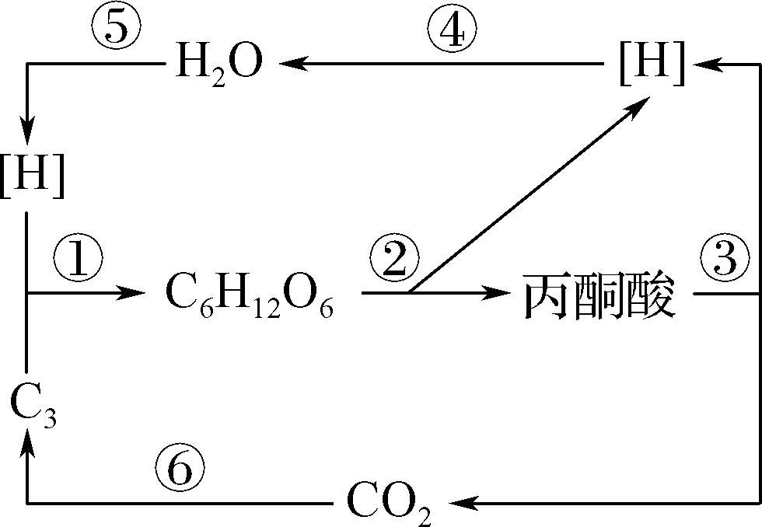

图**1**

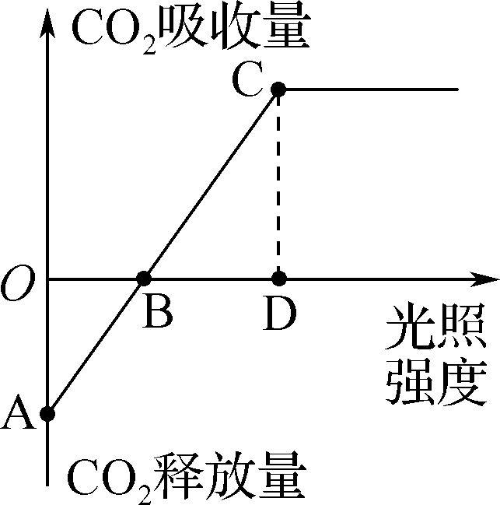

图**2**

(**1**)图**1**中表示光合作用暗反应阶段的是__________(填序号)，__________(填序号)过程必须在有光条件下才能进行。

(**2**)图**1**中**②**发生的场所是____________，氧气参与图中__________(填序号)过程。

(**3**)图**2**中的**B**点能发生图**1**中__________(填序号)过程。